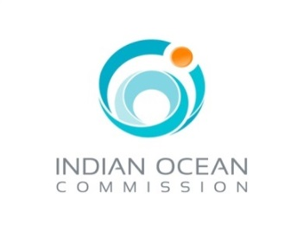

SOLLICITATION DE MANIFESTATION D’INTERET

N° COI/SG/AO/2025/001

RECRUTEMENT DE D’UN AGENCE DE VOYAGE POUR LE DEPLACEMENT INTERNATIONAL DU PERSONNEL DE LA COMMISSION DE L’OCEAN INDIEN (COI)

- La Commission de l’Océan Indien (COI) a obtenu divers financements provenant de divers bailleurs pour financer son fonctionnement. Une partie des financements est prévue pour supporter le coût de l’Agence de Voyages qui organisera le déplacement par Avion de son personnel lors des missions à l’étranger.

- Le présent avis est effectué afin de recruter une Agence de Voyage qui organisera « le déplacement en avion du personnel de la COI pour les voyages à l’étranger » à partir du ……… 2025.

- La Commission de l’Océan Indien invite les Agences de Voyages disposant des expertises dans l’organisation des voyages à l’étranger à manifester leurs intérêts en lui envoyant les informations suivantes :

- Une lettre de manifestation d’intérêt adressée au secrétaire général de la COI
- Un résumé de compétences de l’agence justifiant qu’elle est spécialisée dans le domaine recherché
- La VAT, le BRN avec
- Liste de ses clients en cours.

- Une demande de propositions officielle sera adressée aux Agences sélectionnées après évaluation des dossiers de manifestation d’intérêt.

- A l’issue de cet exercice, une Agences de voyage sera retenue pour assurer ces services en fonction des besoins.

- Les dossiers de manifestation d’intérêt doivent être déposés sous pli fermé à l’adresse de la Commission mentionnée ci-dessous ou envoyés par mail à l’adresse : smc@coi-ioc.org au plus tard le mercredi 16 avril 2025 avec la mention « Manifestation d’Intérêt pour le recrutement de deux Agences de Voyage pour la COI ».

Commission de l’Océan Indien, Secrétariat Général de la COI
Blue Tower, 3ème étage, Rue de l’Institut, Ebène, Maurice
Tél : (230) 402 6100, Fax : (230) 465 6798

Ile Maurice, le 02 avril 2025

